Osnovna škola: Klinča Sela
Nastavni predmet: Katolički vjeronauk
Učitelj: Josip Kunac, prof.
Razredni odjel: 7.
Redni br. pripreme: 67.
Tema: VII. EKUMENIZAM
Podtema: 7. Grkokatolici
Odgojno-obrazovni ishodi učenja:
- Učenik izražava stav kako je svaki čovjek jedinstveno i neponovljivo biće kroz konkretne geste poštovanje i uvažavanja drugih u svojoj sredini (OŠ KV A.7.1.)
- Učenik analizira glavne oznake jedne, svete, katoličke i apostolske Crkve (OŠ KV D.7.1.)
- Učenik objašnjava nastanak grkokatolika i prepoznaje mogućnost jedinstva Crkve u raznolikosti (OŠ KV D.7.1.)
- Učenik izražava i zastupa stav poštovanja prema pripadnicima drugih kršćanskih crkava (OŠ KV D.7.1.)
- Učenik vrednuje doprinos Crkve razvoju školstva, kulture i znanosti (OŠ KV D.7.2.)
- Učenik kroz arhitekturu i unutrašnje uređenju kršćanskih crkava prepoznaje sličnosti i razlike između kršćanskih crkava (OŠ KV D.7.2.)
- Učenik prepoznaje posebnost i značenje ikone kao poseban vid likovne umjetnosti i vjerničkoga izražaja (OŠ KV D.7.2.)

TIJEK NASTAVNOG SATA

UVODNI DIO

Oče naš…

- Motivacija:
Učenici će pogledati šaljivi video-zapis „Što su grkokatolici Noćna mora“; Izvor: YouTube

https://youtu.be/M4aPabqIUFc

- A vi? Što vi kažete tko su grkokatolici?

SREDIŠNJI DIO

- Tekst: „Bogatstvo baštine istočnoga kršćanstva“, udžbenik, str. 120-121.

Razgovor:
- Kada su nastali grkokatolici i kakav je dokument tada potpisan?
- Što se tada dogodilo s dijelom istočnih kršćanski zajednica?
- U čemu se razlikuju grkokatolici od katolika zapadnog obreda? ( u obredu u bogoslužju, križanju – tri prsta, euharistiji s kvasnim kruhom, krštenje i firma istodobno, oženjeni svećenici)
- Koji stil gradnje prevladava kod grkokatoličkih crkava?
- Čime su odijeljeni vjernici od svetišta?
- Čime je ikonostas prekriven?
- Gdje su sve prisutni grkokatolici?
- Kako se zove grkokatolička biskupija u Hrvata?
- Kakvo je sada vaše mišljenje o grkokatolicima? Prakticiraju li oni istu vjeru kao i vi?
- Što mislite, smijete li otići ponekad na misu kod grkokatolika i smijete li se ondje pričestiti?

- Bilježnica:
Dok prepisuju, učenici mogu poslušati jednu duhovnu pjesmu grkokatoličke baštine žumberačkog kraja. Autor: Žumberački Vikarijat; Izvor: YouTube

https://youtu.be/t__vUfngt8A

Naslov: Grkokatolici (katolici istočnog obreda)

- u jedinstvu s Katoličkom Crkvom (priznaju papu)
- zadržali su istočni (bizantski, grčki) obred u bogoslužju
- nema razlike u vjeri i sakramentima
- razlike: obred mise, križanje – tri prsta, euharistija s kvasnim kruhom, krštenje i firma istodobno, oženjeni svećenici
- Križevačka eparhija – grkokatolička biskupija u Hrvatskoj

- Kratko tumačenje:
Učenici će poslušati kratko tumačenje o istočnim katoličkim crkvama različitih obreda, a koje su u punom zajedništvu sa Zapadnom Rimokatoličkom Crkvom.

Naziv "istočne katoličke Crkve" odnosi se na 24 crkve koje pripadaju različitim istočnim liturgijskim tradicijama, te se služe aleksandrijskim, antiohijskim, armenskim, bizantskim ili kaldejskim obredom. Budući da su to "istočni" obredi, za razliku od rimskog, "zapadnog" obreda (i njemu sličnih, poput milanskog obreda), ove se crkve nazivaju "istočnima." Katoličke su stoga što priznaju rimskog papu kao svoga poglavara.
Svaka od tih crkava je autonomna u odnosu na ostale katoličke crkve, te u pravilu ima i vlastitu hijerarhiju, osim u krajevima gdje ima premalo pripadnika ovih crkava te se za njih brine biskup zapadnoga obreda.
Unutarnje ustrojstvo svake od tih crkava temelji se na vlastitim tradicijama. Tako su na čelu nekih od ovih crkava patrijarsi. Tako istočni katolički patrijasi svoja tradicionalna sjedišta imaju u Aleksandriji (Kopti), Antiohiji (Melkiti, Maroniti, te Sirska istočna katolička crkva), Babilonu (Kaldejci), Ciliciji (Armenci). Osim patrijarha postoje i veliki nadbiskupi, poput velikog nadbiskupa Kijeva koji je poglavar Ukrajinske grkokatoličke Crkve.

- Zadatak 1: (rad u parovima)
Broj učenika u razredu podijeliti na 4 jednake skupine bez premještanja. Neka ostanu sjediti u klupama jer će raditi u parovima, tj. prijateljem/prijateljicom u klupi. Učenici u paru će podijeliti zadani tekst na pola i svaki od njih će izdvojiti 3 bitne rečenice iz svog dijela teksta i zapisati ih u bilježnicu. Potom će prepisati preostale 3 rečenice koje je izdvojio njegov par. Dakle, ukupno 6 rečenica!

1. skupina: Učenici će proučiti tekst „Tko su zapravo Kopti?“. Link teksta u prilogu! Potom će u bilježnice napisati o njima 6 važnih (kraćih) rečenica.

https://laudato.hr/Novosti/Zanimljivosti/Tko-su-zapravo-Kopti.aspx

Kod:

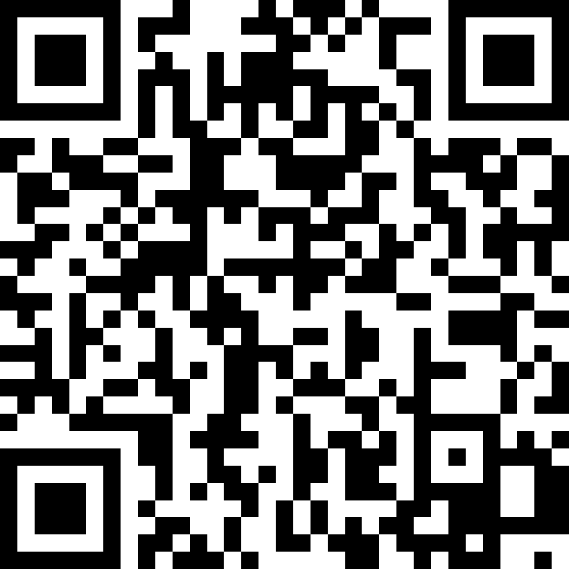

2. skupina: Učenici će proučiti tekst „Melkiti – izravni nasljedovatelji prvih kršćanskih zajednica iz Antiohije“. Link teksta u prilogu! Potom će u bilježnice napisati o njima 6 važnih (kraćih) rečenica.

https://www.bitno.net/academicus/znanost/melkiti-izravni-nasljedovatelji-prvih-krscanskih-zajednica-iz-antiohije/

Kod:

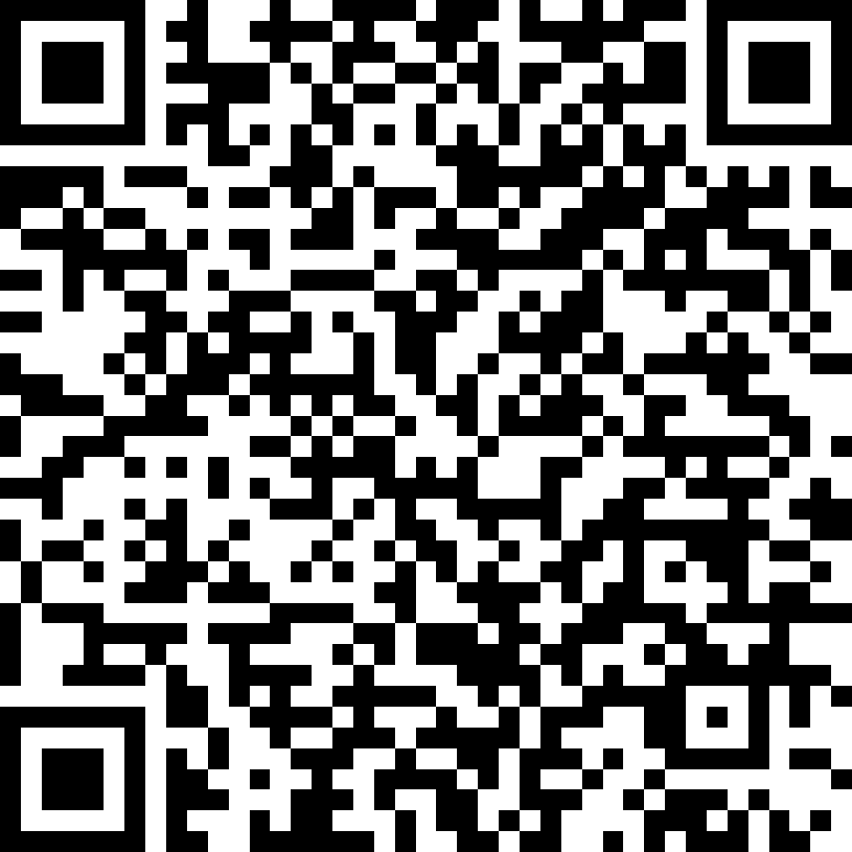

3. skupina: Učenici će proučiti tekst „Armenska katolička Crkva – nastala unutar naroda koji je prvi prihvatio Krista“. Link teksta u prilogu! Potom će u bilježnice napisati o njima 6 važnih (kraćih) rečenica.

https://www.bitno.net/academicus/znanost/armenska-katolicka-crkva/

Kod:

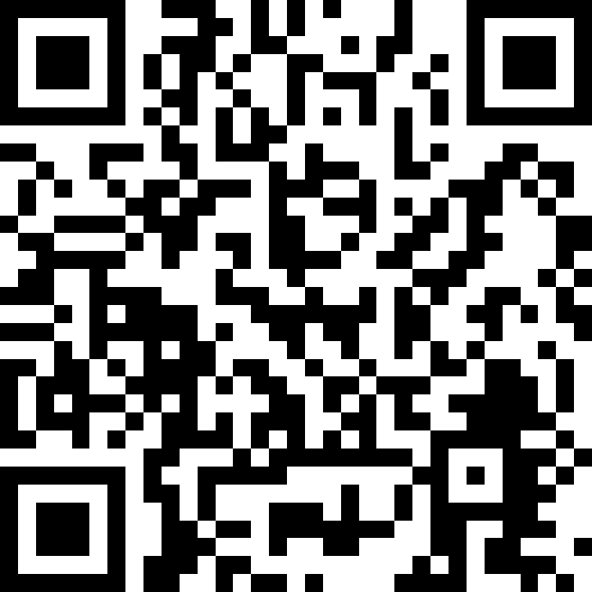

4. skupina: Učenici će proučiti tekst „Kaldejska katolička Crkva – kršćani koji su stoljećima čuvali vjeru okruženi neprijateljima“. Link teksta u prilogu! Potom će u bilježnice napisati o njima 6 važnih (kraćih) rečenica.

https://www.bitno.net/academicus/znanost/kaldejska-katolicka-crkva-krscani-stoljecima-cuvali-vjeru-okruzeni-neprijateljima/

Kod:

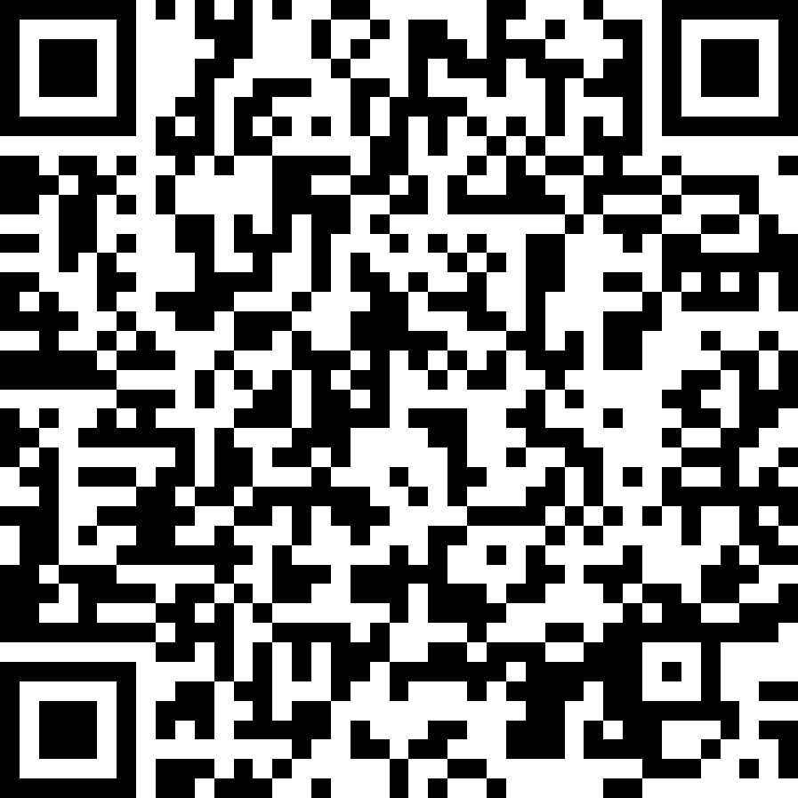

Predstavljanje rezultata. Svaki par će izdvojiti po dvije važne/zanimljive rečenice koje su zapisali i pročitati ih drugima!

ZAVRŠNI DIO

- Aktualizacija:
Učenici će pogledati video-zapis „Mi smo Katolička Crkva!“; Autor: Hrvatsko Nadzemlje; Izvor: YouTube

https://youtu.be/HpZF7SStayI

- Domaća zadaća:
a) Učenici će riješiti zadatak pod ikonom smješka, digitalni udžbenik, str. 120.

https://udzbenici.ks.hr/media/os7_grkokatolici/

Kod:



b) Učenici će pogledati video-zapis „Gospodnja baština - grkokatolici u Hrvatskoj“ pod ikonom filma, digitalni udžbenik, str. 120 ili na YouTubu!

https://youtu.be/w8TpOUzgtI4

- Samovrednovanje:
- Tko je razumio gradivo neka pokaže palac gore!
- Tko je djelomično razumio gradivo (tak-tak) neka pokaže srednji znak!
- Tko nije razumio gradivo neka pokaže palac dolje!

- Molitveni završetak:
Anđele, čuvaru mili…

